**Metodický materiál - Osmisměrka**

**Název:** Periodická soustava prvků

**Předmět:** Základy chemie

**Využití pro ročník:** 1. ročník maturitních a učebních oborů SŠ

**Časový odhad:** 20 – 30 min

**Anotace**: Žáci se seznámí se základními chemickými prvky.

**Použité metody:** Didaktické hry a metoda slovní.

**Pomůcky:** Přiložený materiál ve formě seznamu a osmisměrky.

**Popis postupu využití:** V přiloženém materiálu si žáci nejdříve přečtou seznam základních používaných prvků a následně jejich názvy vyhledají v tištěné osmisměrce.

**Odkazy, zdroje:** <https://www.albatrosmedia.cz/tituly/27722720/periodicka-tabulka-prvku/>

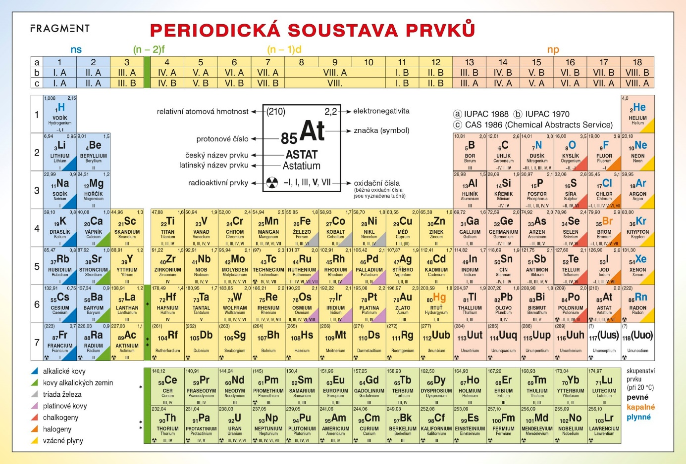

**Základní používané prvky z periodické soustavy:**

Vodík

Lithium

Sodík

Hořčík

Draslík

Vápník

Železo

Měď

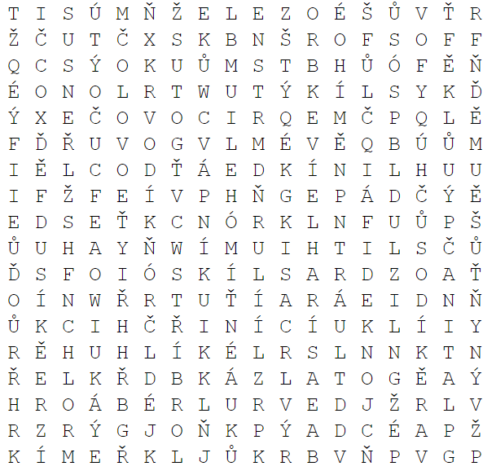ZinekStříbro

Platina

Zlato

Rtuť

Uhlík

Dusík

Kyslík

Helium

FluorHliník

Křemík

Fosfor

Síra

Chlor

Cín

Olovo

Radon

